Харківська спеціалізована школа І-ІІІ ступенів № 66
Харківської міської ради Харківської області

Конкурс- захист учнівських проектів

«Харків очима небайдужих дітей»

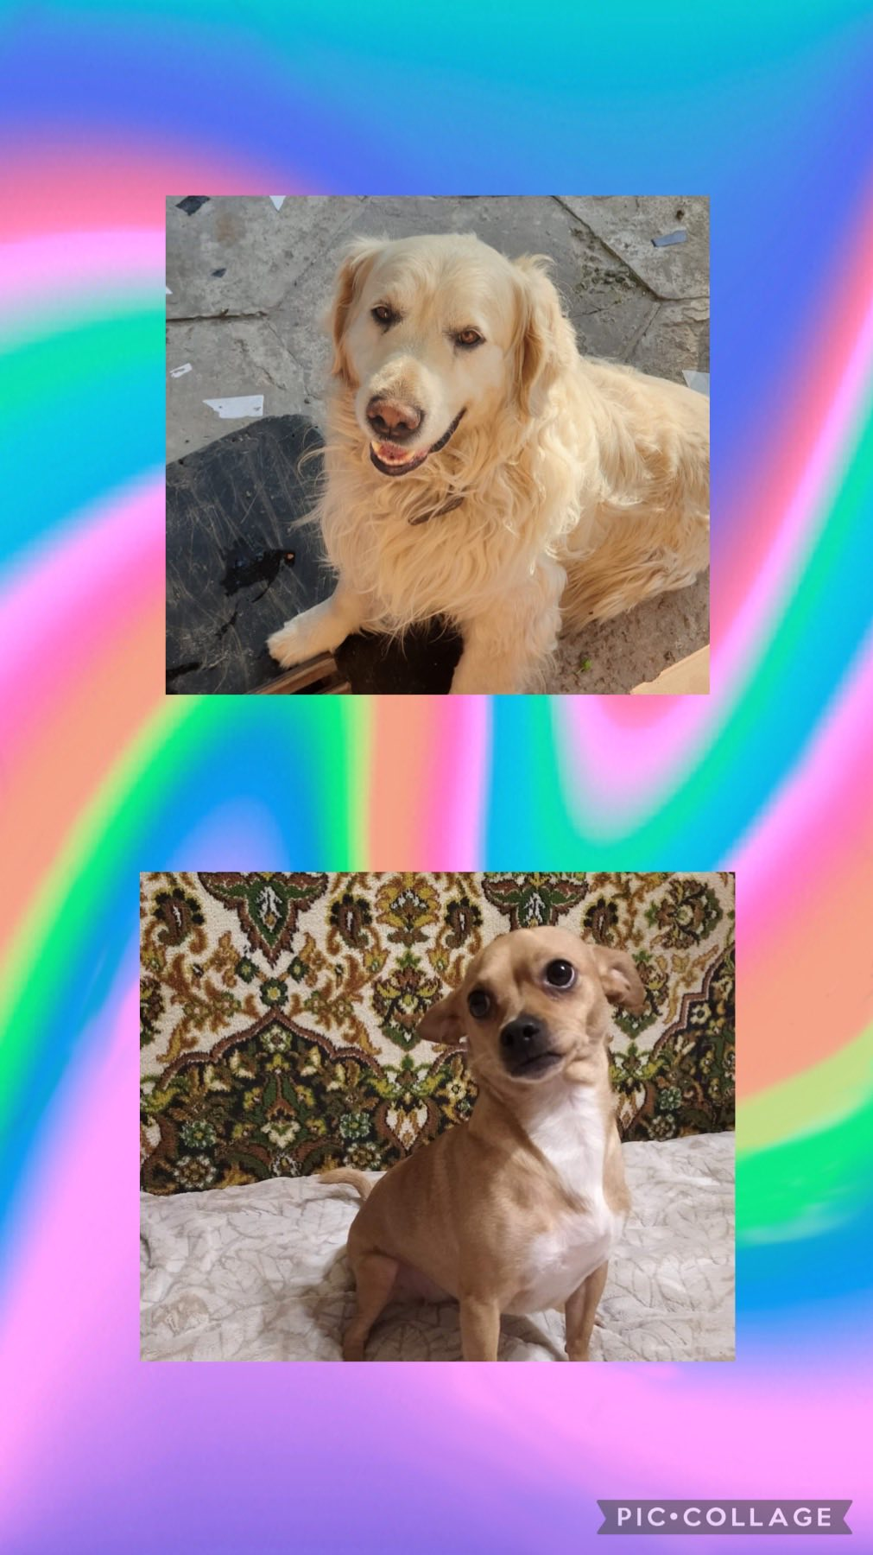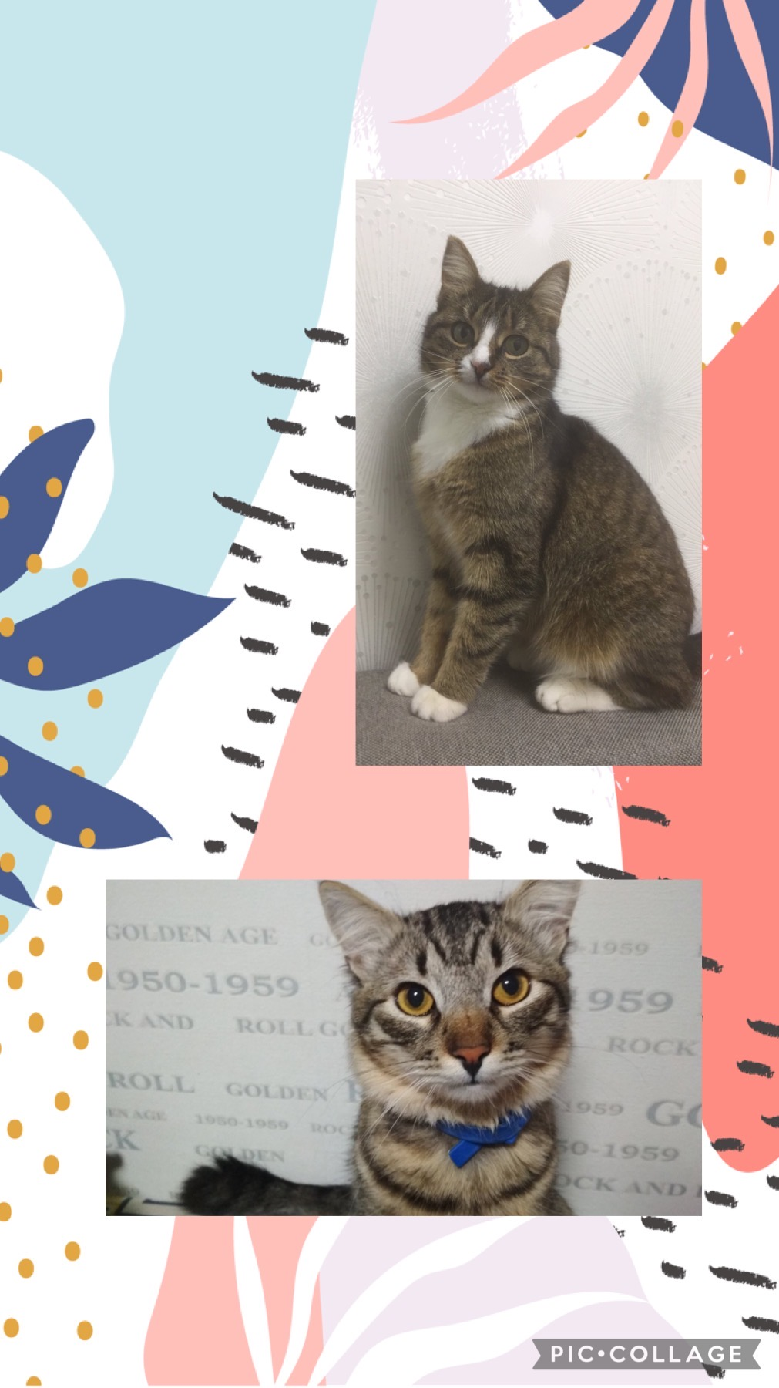

Виконали: учні 5-Б класу
Харківської спеціалізованої
школи І-ІІ ступенів № 66
Керівник проекту:
класний керівник 5-Б класу
Краснікова Наталія Вікторівна

Харків 2021

Загальна інформація
Повна назва школи, що подає заявку | Харківська спеціалізована школа  І-ІІІ ст. №66 Харківської міської ради Харківської області
Адреса | 61009 Харківська обл. м. Харків,  пр. Гагаріна, 260
Контактні телефони | 057 725 1347
Електронна пошта | kh.znz-66@ukr.net
Керівник організації | Подшивалова Наталія Миколаївна
Ініціатори проекту | Учні 5-Б класу
Інші контактні особи | Краснікова Наталія Вікторівна – класний керівник 5-Б класу
Стислий опис пропонованого проекту | Створення учнівського волонтерського загону  «SOS-БРАТИ НАШІ МЕНШІ» Проведення заходів ( конкурсу відео-роликів на тему соціальної реклами, відкриті виховні години для учнів школи, благодійні акції), залучення меценатів, співпраця з громадськими організаціями, що опікуються тваринами, як підґрунтя для створення на базі ХСШ №66 (у школах міста) учнівських волонтерських загонів  «SOS-БРАТИ НАШІ МЕНШІ»  у рамках теми: «Харків очима небайдужих дітей» з метою формування у школярів почуття взаємодопомоги, гуманності, милосердя.
Строк реалізації проекту | Січень –червень 2021
Бюджет проекту | Згідно кошторису, залучення меценатів
Власний внесок | Спеціалісти, приміщення, оргтехніка, канцтовари, власні благодійні внески (батьків класу)

Волонтерський загін « SOS-БРАТИ НАШІ МЕНШІ»
Останнім часом все більше тварин ми помічаємо на вулиці. А в соціальних мережах створюється все більше волонтерських груп, щодо пошуку домашніх тварин. Дуже добре, що багато з них повертаються додому завдяки добрим людям, але є й тварини-безхатьки! Чому?
Бо , нажаль, люди часто придбавши домашнього улюбленця не розуміють, що це жива істота і використовують її наче м 'яку іграшку. А награвшись, просто викидають їх, як непотріб. Сльози навертаються на очі , коли спостерігаєш за бідолашними тваринками . Цілий рік вони страждають від негоди, інших тварин, а інколи й жорстоких людей. У лютий мороз вони змушені шукати собі прихисток від холоду. Навесні та восени- від дощу. Влітку-від спеки та спраги. Багато з них травмуються. Інколи вони потрапляють до притулків та центрів з надання допомоги тваринам.
У цьому році ми взяли участь в акції «Напиши валентинку тваринці». Ми дуже сподіваємося, що багато учнів нашого міста взяли участь у цій акції, і можливо, завдяки цій інформаційній рекламі, якась тваринка знайшла свою люблячу сім 'ю.
Тому ми подумали чим же ми можемо їм допомогти?
Ми хочемо ініціювати створення волонтерського загону, який би проводив інформаційно-просвітницьку і виховну роботу, спрямовану на формування гуманного ставлення до тварин.
Під час реалізації нашого проекту ми хочемо створити учнівський волонтерський загін не тільки у нашій школі , а в перспективі, в інших школах нашого району та міста.
І хочемо нагадати слова Антуана де Сент-Екзюпері:-«Ми відповідаємо за тих, кого приручили...»
( казкова повість "Маленький принц")
Мета проекту:
- створення умов для профілактики явища безпритульних тварин;
- формування гуманного та етичного ставлення до тварин, що позитивно вплине на моральне виховання підростаючого покоління ;
- покращення санітарно-екологічної ситуації у місті;
- виховання відповідальності за взятих додому тварин;
- виконання всіх статей, прописаних в Законі України направлені на захист тварин, їх утримання;
- формування активної моральної позиції , духовно-моральної культури й милосердя;
- виховання національної свідомості й людської гідності, любові до рідної землі, родини, довкілля;
- виховання уміння працювати в колективі та індивідуально, уміння доводити розпочату справу до кінця;
- формування дружніх взаємовідносин, доброзичливості, і прагнення допомогти тваринам , що опинилися в біді;
- розвиток уміння розмірковувати, аналізувати, висловлювати власні судження, відстоювати власну думку;
- виховання культури поведінки та загальнолюдських цінностей: самостійності, працелюбності, людяності, розсудливості, справедливості, відповідальності;
- збагачення, розширення, систематизація уявлень, знань дітей про навколишній світ, удосконалення уміння використовувати набуті уявлення для подальшого збагачення власного досвіду;
- пробудження творчості, ініціативності, винахідливості, фантазії.
Учасники проекту: учнівський, батьківський та педагогічний колективи школи № 66 м. Харкова (КП «Центр поводження з тваринами», меценати за можливості)
Тривалість проекту: Січень- Червень 2021

Завдання проекту:
1.Виховання гуманності, поваги по відношенню до тварин;
2.Покращення санітарно-екологічної ситуації у місті;
3. Проведення роз'яснювальної та агітаційної роботи серед учнів;
4.Привернення уваги громадськості до проблем та перспектив розвитку свого міста;
5. Реалізація волонтерських акцій щодо захисту тварин;
6. Створення учнівських волонтерських загонів «SOS-БРАТИ НАШІ МЕНШІ» у ХСШ №66 та школах району(міста) Харкова.
7. Покращення інфраструктури міста.

Педагогічна ідея:
Співчуття до тварин так тісно пов’язане з добротою характеру, що можна з упевненістю стверджувати: хто жорстокий з тваринами, той не може бути доброю людиною.
Артур Шопенгауер

До тих пір, поки люди масово продовжуватимуть вбивати тварин, вони вбиватимуть один одного. Той, хто сіє насіння вбивства і болю, не збере радість і любов.
Піфагор

Етапи реалізації проекту.
І етап - підготовчий
ІІ етап – практичний
ІІI етап - презентація та оцінювання результатів проекту

План реалізації проекту:
№ | Зміст роботи | Форма роботи |  | Відповідальний | Термін виконання
 | Підготовчий етап
1 | Створення ініціативної групи в класі. | Засідання групи |  | Краснікова Н.В. | Січень-Лютий
2 | Створення робочих груп. | Засідання групи |  | Краснікова Н.В. | Січень-Лютий
3 | Огляд урядових документів щодо утримання тварин та поводження з тваринами. | Пошук,  систематизація |  | Краснікова Н.В. | Січень-Лютий
4 | Ознайомлення з зоозахисними групами, групами пошуку тварин у соціальних мережах. | Засідання групи.  Запршення гостей |  | Краснікова Н.В.  Представник КП | Січень-Лютий
5 | Розробка плану дій для учасників проекту. | Засідання групи |  | Краснікова Н.В. | Січень-Лютий
6 | Поширення інформації про здійснення проекту. | Інформування |  | Краснікова Н.В. Творчий актив учнів 5-Б | Січень-Лютий
Практичний етап
1 | Розповсюдження інформації про проект серед учнів школи та їх батьків. Анкетування учнів про їх ставлення до домашніх та тварин-безхатьок. | Інформування |  | Педагог –організатор  Печерська Н.М. | Лютий
2 | Ведення роз'яснювальної роботи серед учнів школи (шкіл району). | Інформування |  | Краснікова Н.В. Творчий актив учнів 5-Б  Класні керівники | Лютий-Червень
3 | Участь у волонтерських акціях «Напиши валентинку тваринці»! | Благодійна акція |  | Педагог –організатор  Центру поводження з тваринами | Лютий
4 | Проведення бдагодійної акції « Не будьмо байдужими! Нагодуй тваринку». Збір благодійних коштів та передача їх волонтерам. | Благодійна акція |  | Педагог –організатор | Березень
5 | Проведення конкурсів плакатів, стіннівок , фотоколажів , відео-роликів із закликами про турботу і допомогу тваринам. | Конкурс |  | Краснікова Н.В.  Актив учнів 5-Б | Березень
6 | Створення соціальних роликів про захист тварин. | Відео-конкурс |  | Учні 9-11 класів | Лютий Березень
7 | Розповсюдження інформації про тварин, яким необхідна сім'я у ЗМІ. | Інформування |  | Краснікова Н.В. Актив учнів 5-Б | Березень Квітень
8 | Проведення у школах та дитсадках виховних годин про любов та турботу про тварин. | Виховні години |  | Педагог –організатор  Класні керівники | Квіень Травень
9 | Збір фотографій та оформлення фотовиставки «Наші домашні улюбленці!» | Фотовиставка |  | Краснікова Н.В. Актив учнів 5-Б | Квітень  Травень
10 | Написання творів « SOS-БРАТИ НАШІ МЕНШІ». | Уроки |  | Вчителі укр. мови | Квітень
11 | Презентація підшефному ДНЗ віртуальної фотовиставки «Наші домашні улюбленці!» | Віртуальна фотовиставка |  | Краснікова Н.В. Актив учнів 5-Б | Квітень
12 | Створення у соціальних мережах груп любителів тварин. | Поширення інформаціі у соц.мережах |  | Краснікова Н.В. Актив учнів 5-Б | Травень  Червень
13 | Створення журі | Бесіда |  | Адміністрація | Червень
14 | Обробка інформації. Підбиття підсумків | Засідання |  | Члени журі | Червень
Підсумковий етап
1 | Аналіз анкетування. |  | Засідання | Члени журі |  | Лютий
2 | Перевірка письмових робіт  « SOS-БРАТИ НАШІ МЕНШІ» та оголошення результатів. |  | Засідання | Члени журі  Вчителі укр. мови |  | Квітень
3 | Аналіз та оголошення фіналістів серед учнівських робіт «Наші домашні улюбленці!» |  | Засідання | Краснікова Н.В. |  | Квітень  Травень
4 | Підсумки волонтерських акції «Напиши валентинку тваринці»! « Не будьмо байдужими! Нагодуй тваринку» |  | Засідання | Члени журі  Гості з КП |  | Лютий  Березень
5 | Обговорення здійсненого проекту на учнівських зборах. |  | Збори | Краснікова Н.В. Актив учнів 5-Б |  | Червень
6 | Оцінка дій учасників: чого навчились, що вдалось, які були недоліки, що можна було б зробити краще та за яких умов. |  | Засідання | Члени журі |  | Червень
7 | Подяка та заохочувальні призи учасникам проекту. |  | Збори | Члени журі  Адміністрація |  | Червень

Очікувані результати:
-допомога волонтерській установі КП «Центр поводження з тваринами» ;
- активізація взаємодії батьків з учителями;
- популяризація знань щодо додаткових джерел реалізації власних ініціатив учнів та шляхів їх пошуку;
- підвищення почуття власної значимості, відповідальності та патріотизму в становленні та подальшому розвитку рідного міста у свідомості дітей;
- оволодіння ключовими освітніми компетентностями;
- покращення оволодіння елементарними практичними навичками у сфері мистецтва (малювання, фотографії), інформаційних технологій та передача через мистецтво своїх думок, почуттів, емоцій;
- реалізація творчих здібностей.
Звичайно, своїми силами ми можемо небагато, але при наявності меценатів і співпраці з міськими органами самоврядування, організаціями захисту тварин та волонтерами можна було б реалізувати і наступні пункти, як то:
Додаток до перспективного плану за окремим кошторисом
№ | Зміст роботи
1 | Облаштування спеціально відведених майданчиків біля громадських місць (супермаркетів, магазинів, аптек, перукарень, банків , тощо ) для тимчасового перебування тварин (наче дитячі кімнати у супермаркетах для дітей).
2 | Облаштування міні майданчиків для тварин, де б вони могли отримати прихисток , їжу, воду, медичну допомогу.
3 | Встановлення автоматів з питною водою та сухим кормом.
4 | Встановлення автоматів з наборами для прибирання за тваринами.
5 | Встановлення у кожному районі міста будиночків для вуличних котів.
6 | Підписання договорів з ветеринарними клініками щодо стерилізації та чипування безпритульних тварин.
7 | Створення бази обліку тварин.
8 | Допомога пенсіонерам, що мають домашніх тварин (продуктами харчування для тварин та вигулом ).
9 | Створення та реконструкція спеціальних майданчиків для вигулу.

Ресурси: канцелярське приладдя для конкурсу малюнків; друк анкет для учнів (папір, принтер, ксерокс); роздруківка фото для виставки; канцелярське приладдя для членів журі та для виготовлення валентинок ; технічне забезпечення для створення мультимедійних презентацій та відео-роликів (комп'ютер/ноутбук , відповідне програмне забезпечення та доступ до мережі Інтернет)

Матеріальне забезпечення проекту: реалізація проекту за власний кошт та залучення благодійних внесків меценатів (за можливої перспективи).

Звичайно ми розуміємо, що протягом півроку, року проблему безпритульних тварин ми нажаль не вирішимо! Ми можемо лише мріяти, щоб на вулицях нашого міста стало якомога менше безпритульних тварин, щоб у кожної з них з'явилась домівка і любляча родина.
Але наша основна мета виховати покоління людей, які будуть гуманно ставитися до тварин. Змінити ставлення людей до тварин уцілому. І досягти цього на нашу думку можна почавши з себе. Саме своїм прикладом ми хочемо показати , що людина мусить бути відповідальною за свої вчинки змалечку. І нагадати на прикладі Хатіко, що тварини розумні, ласкаві, дуже чуйні, розуміючі, віддані. І багатьом людям є чому в них повчитися ! Люди замисліться!!!
Велич і моральний прогрес нації можна виміряти тим, як ця нація відноситься до тварин.
Махатма Ганді

ДОДАТКИ

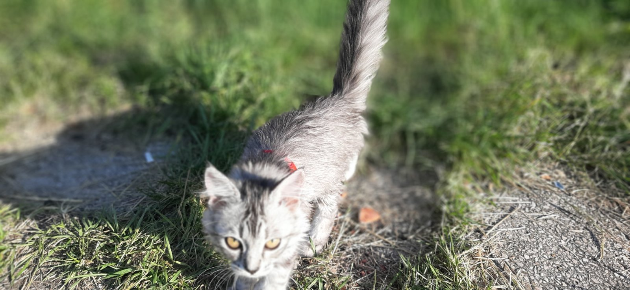
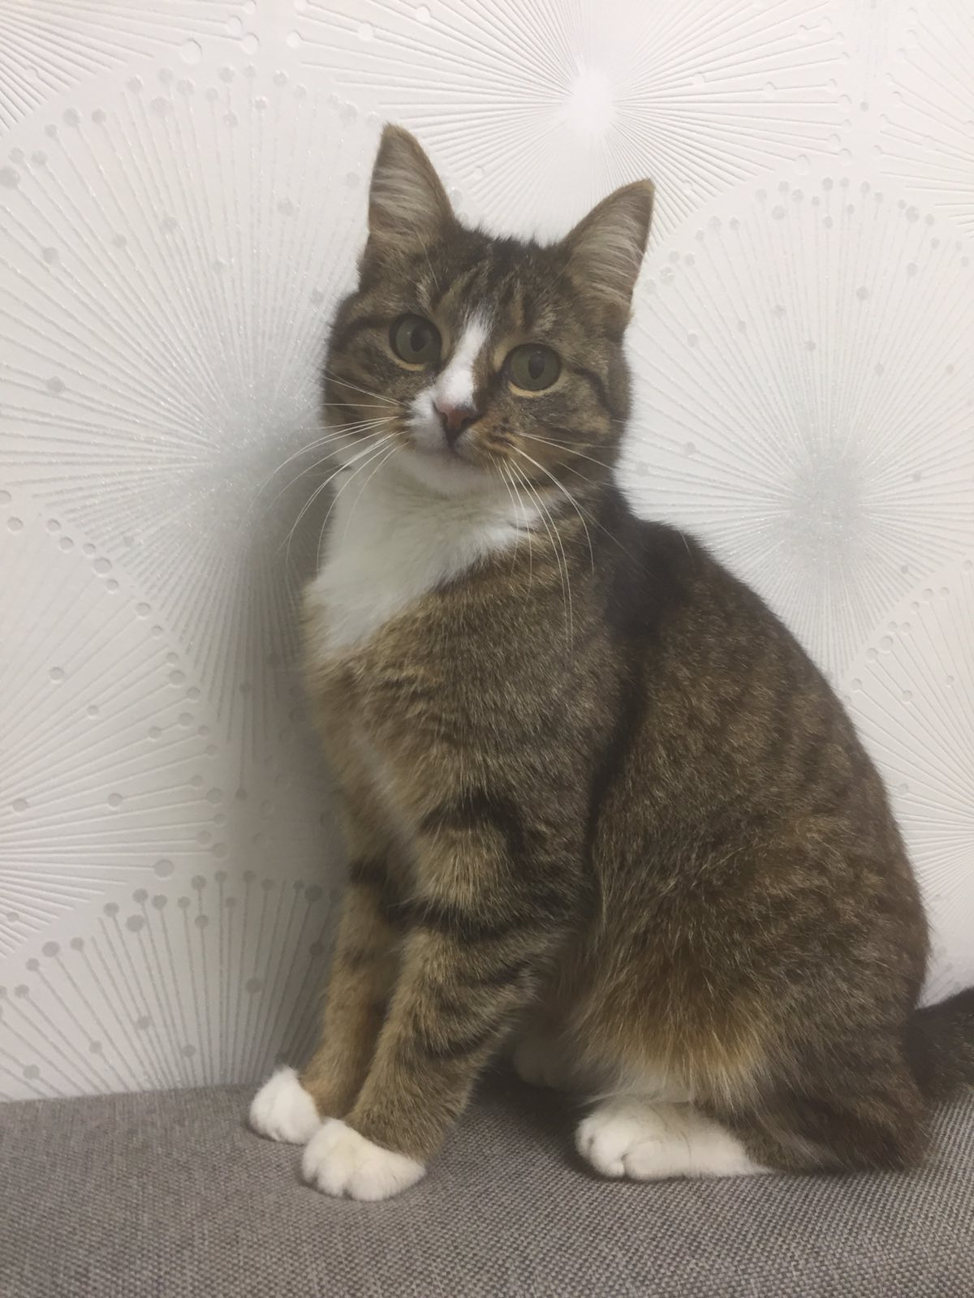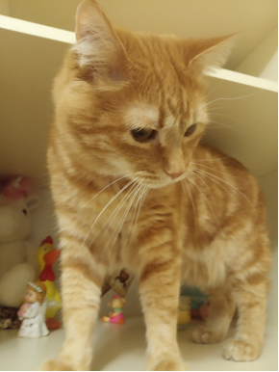
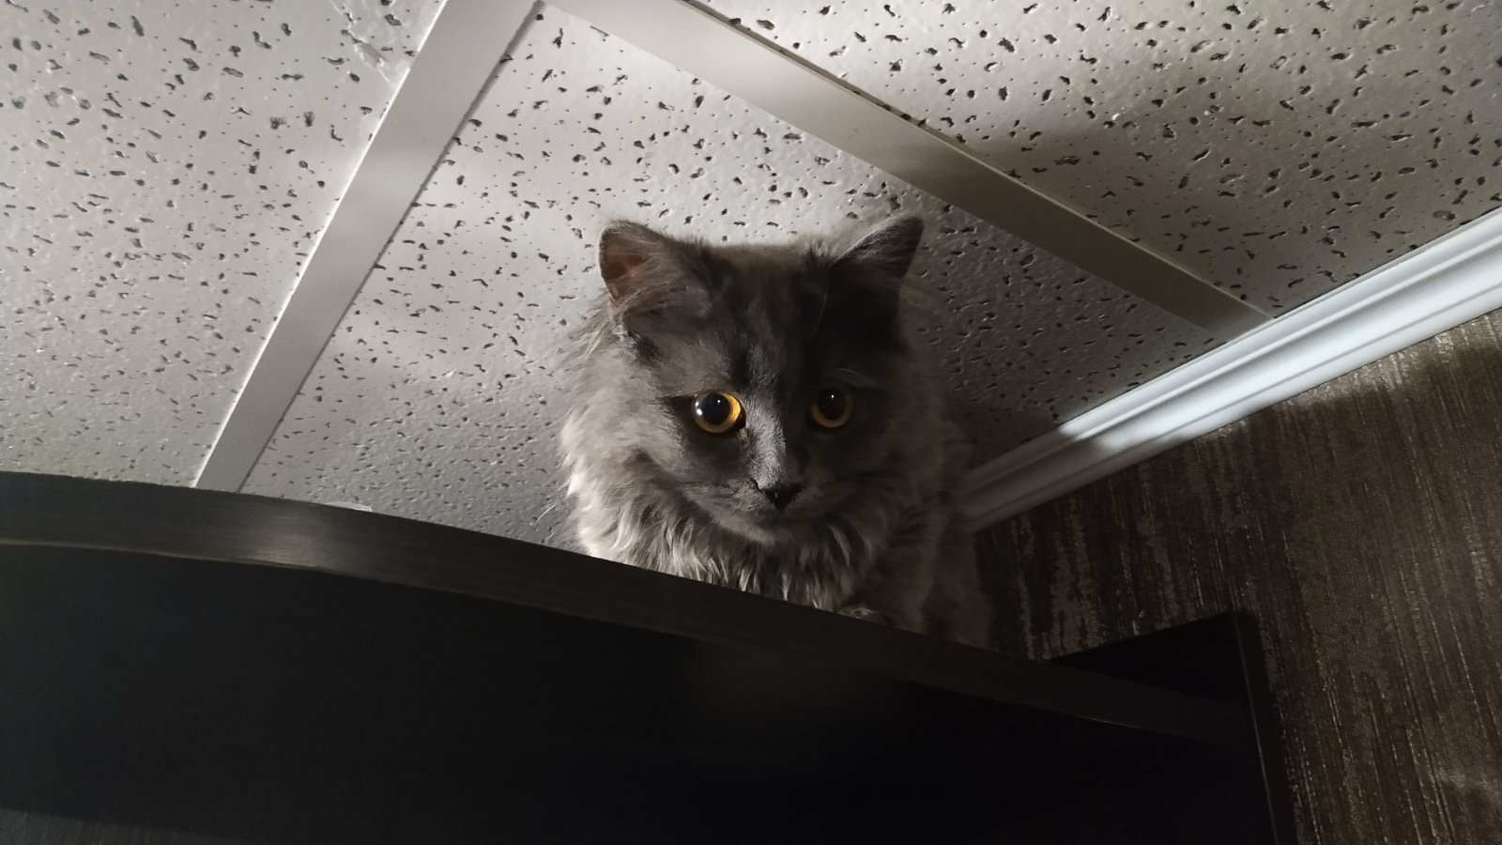
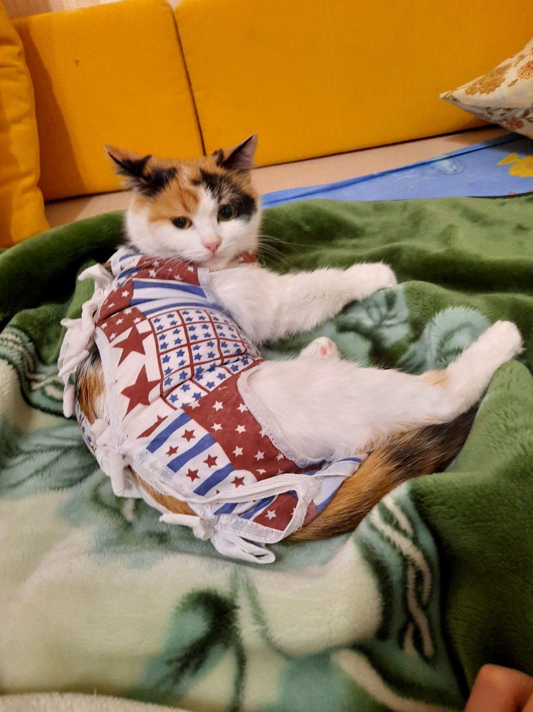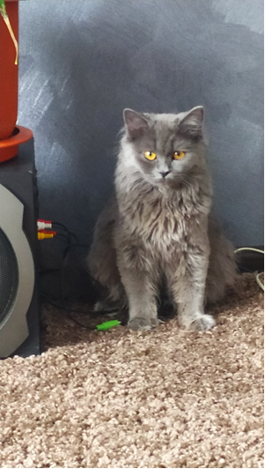
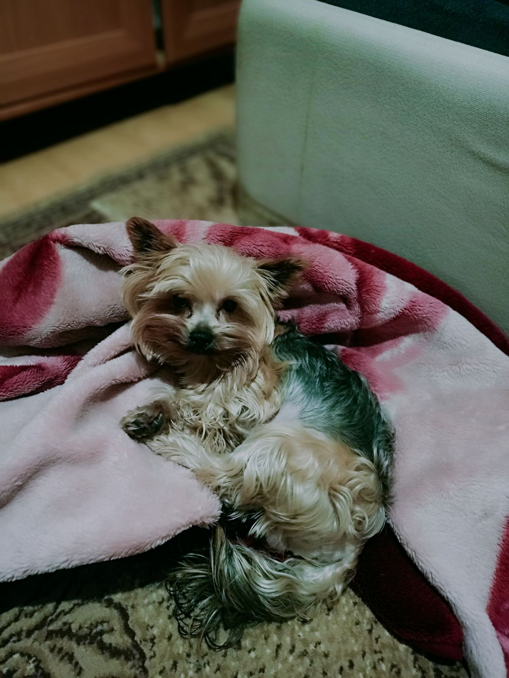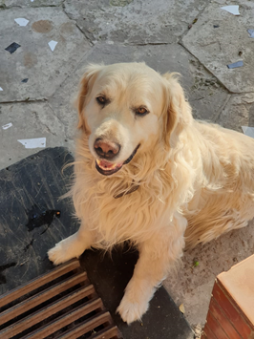
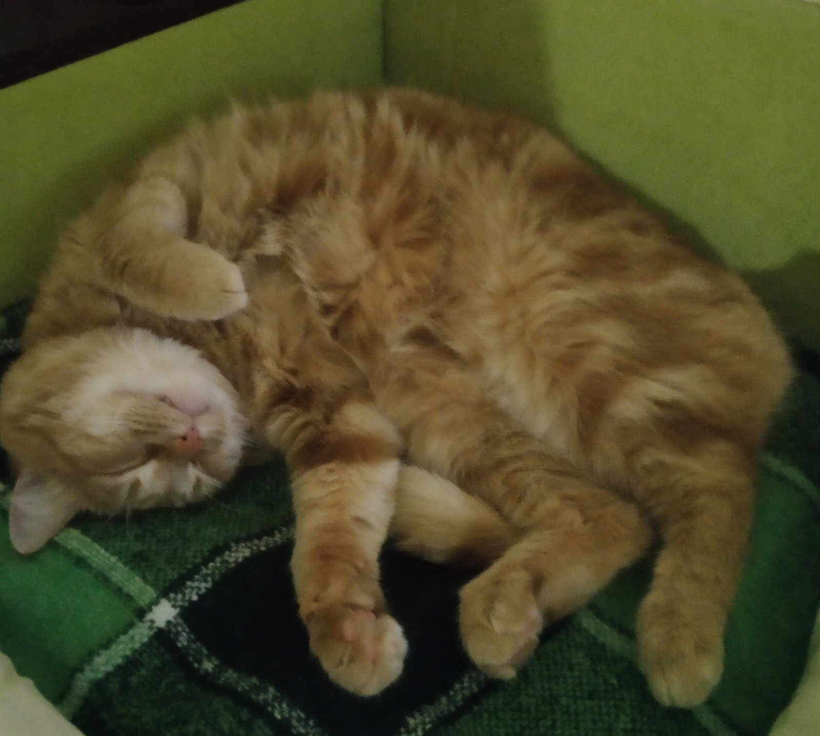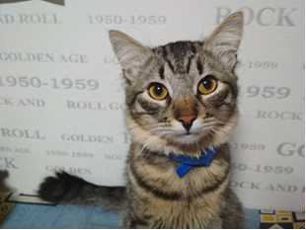
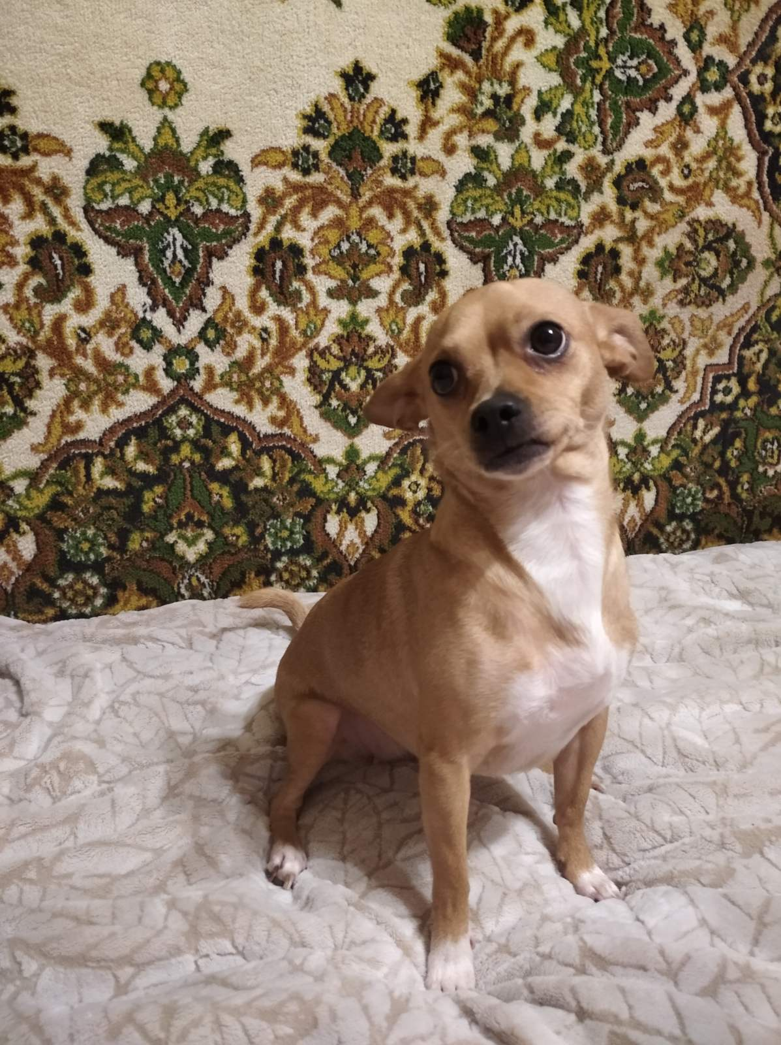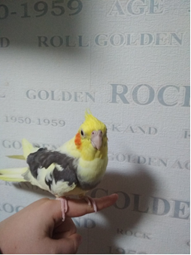
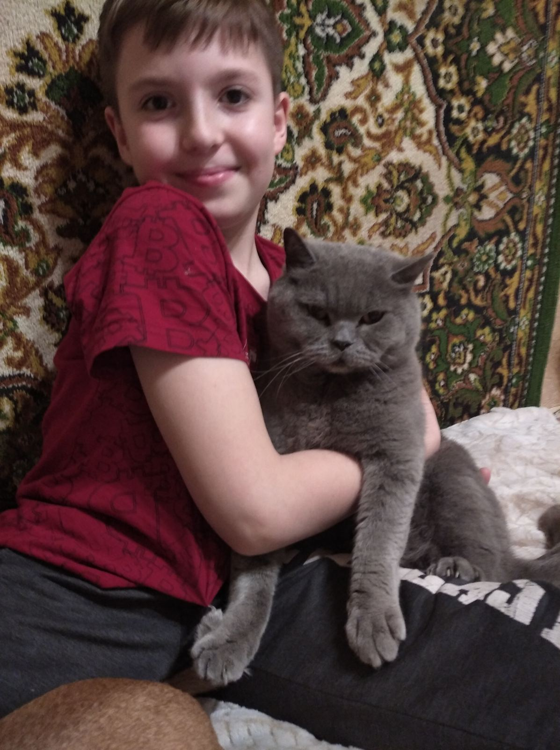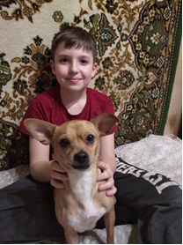
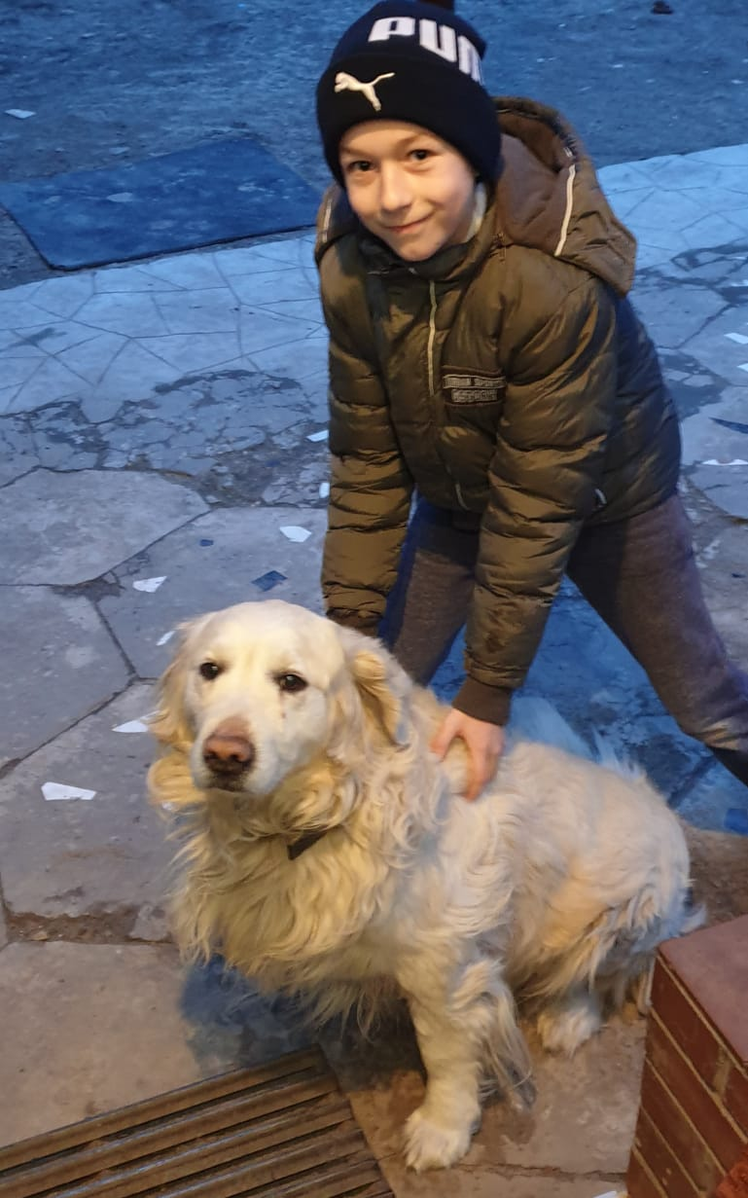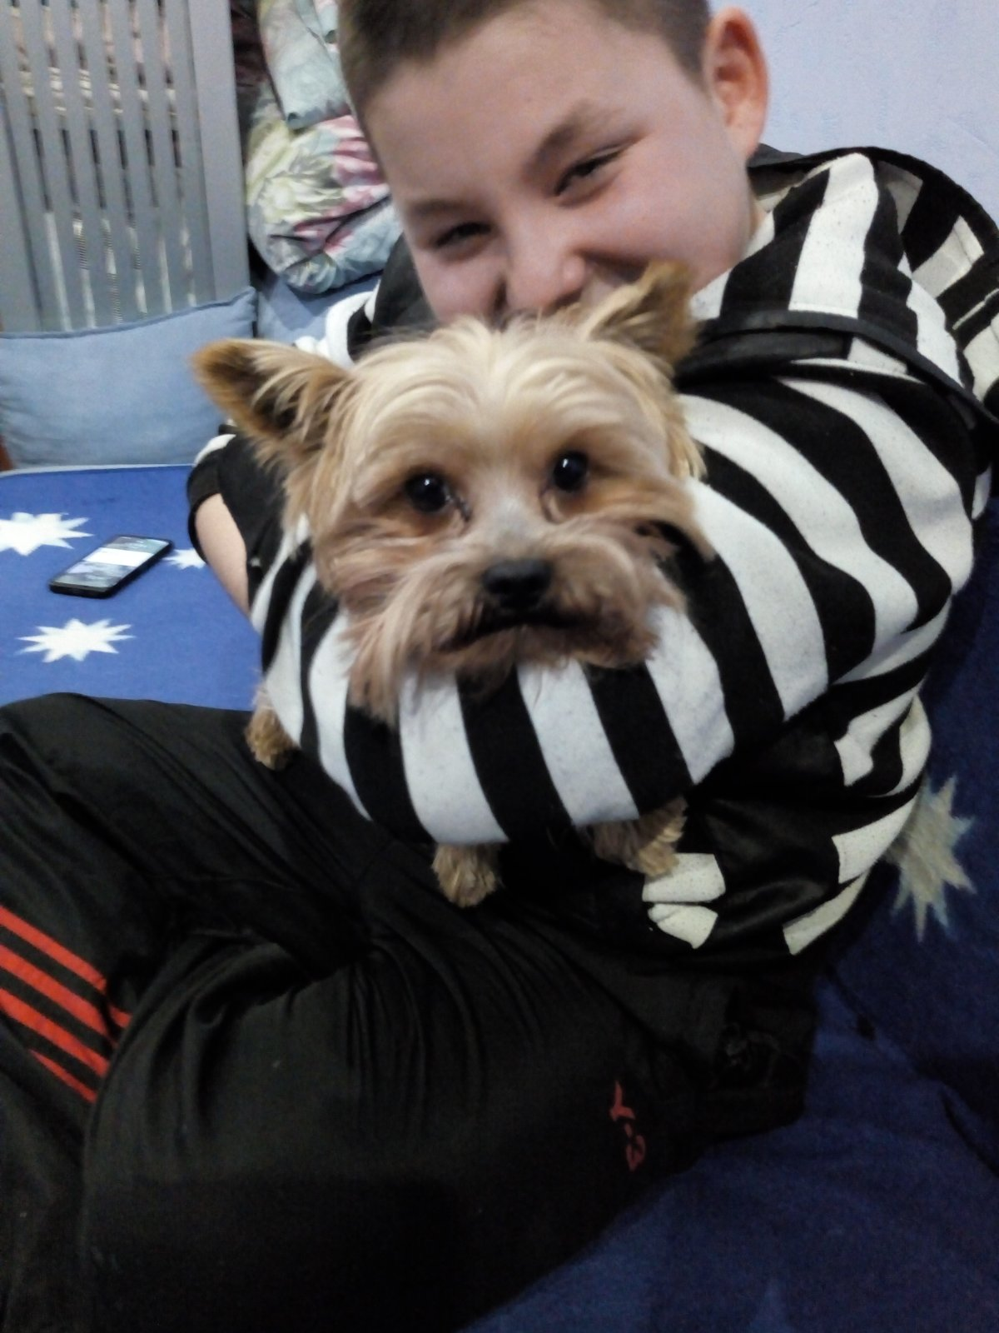
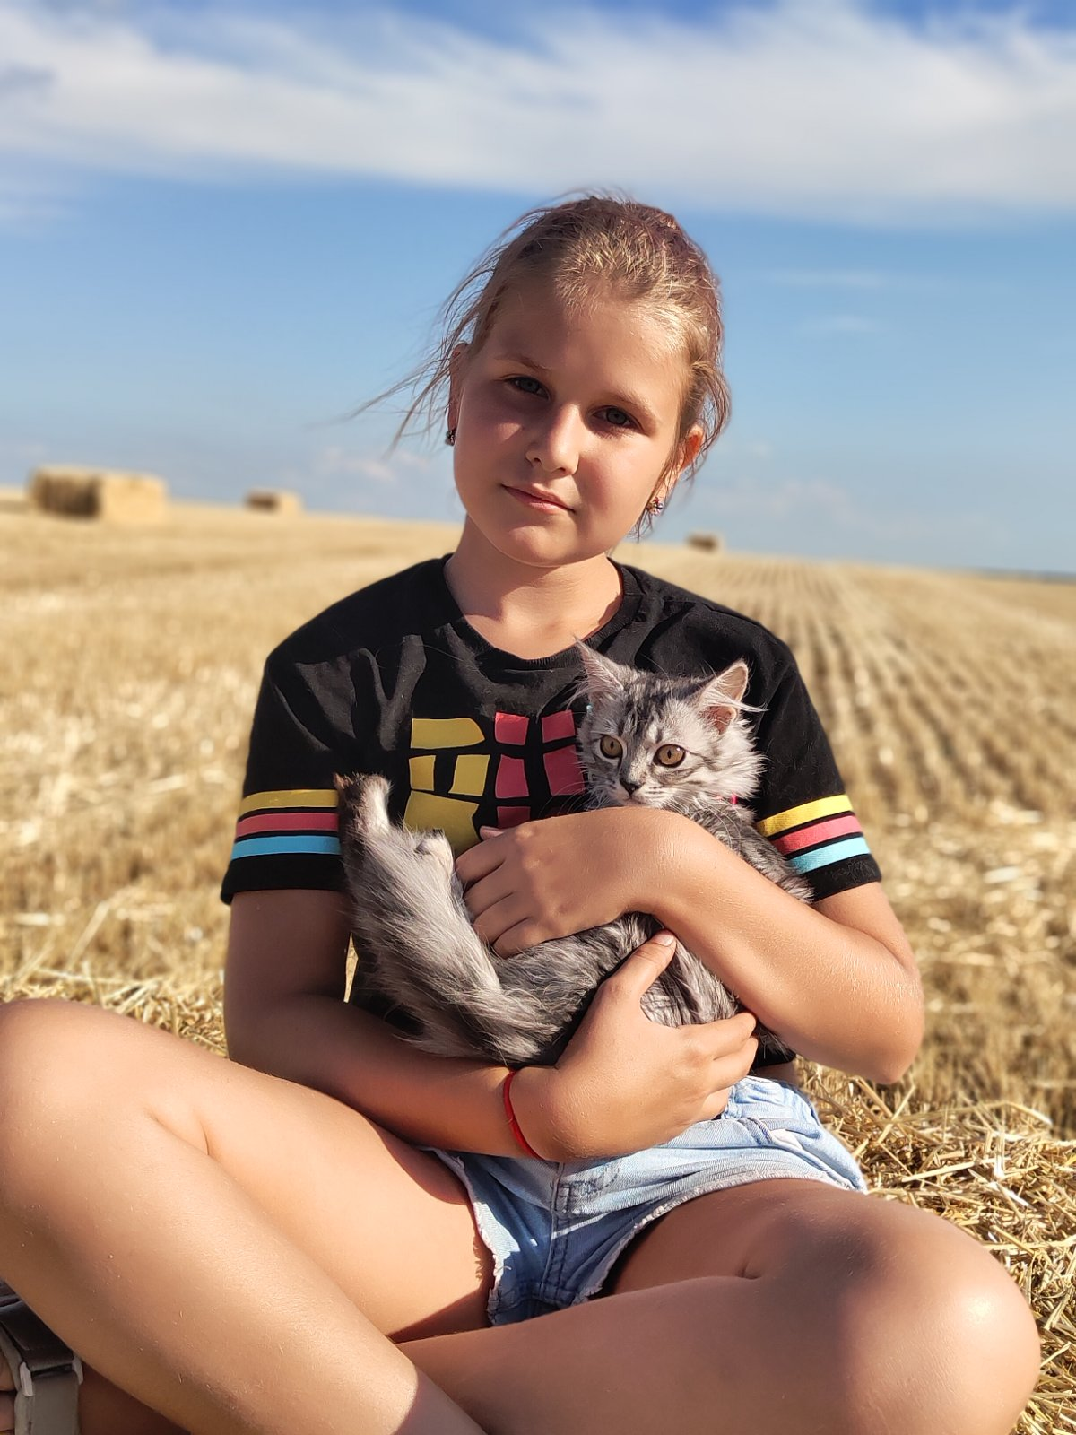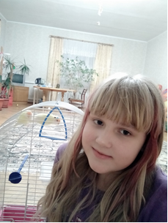
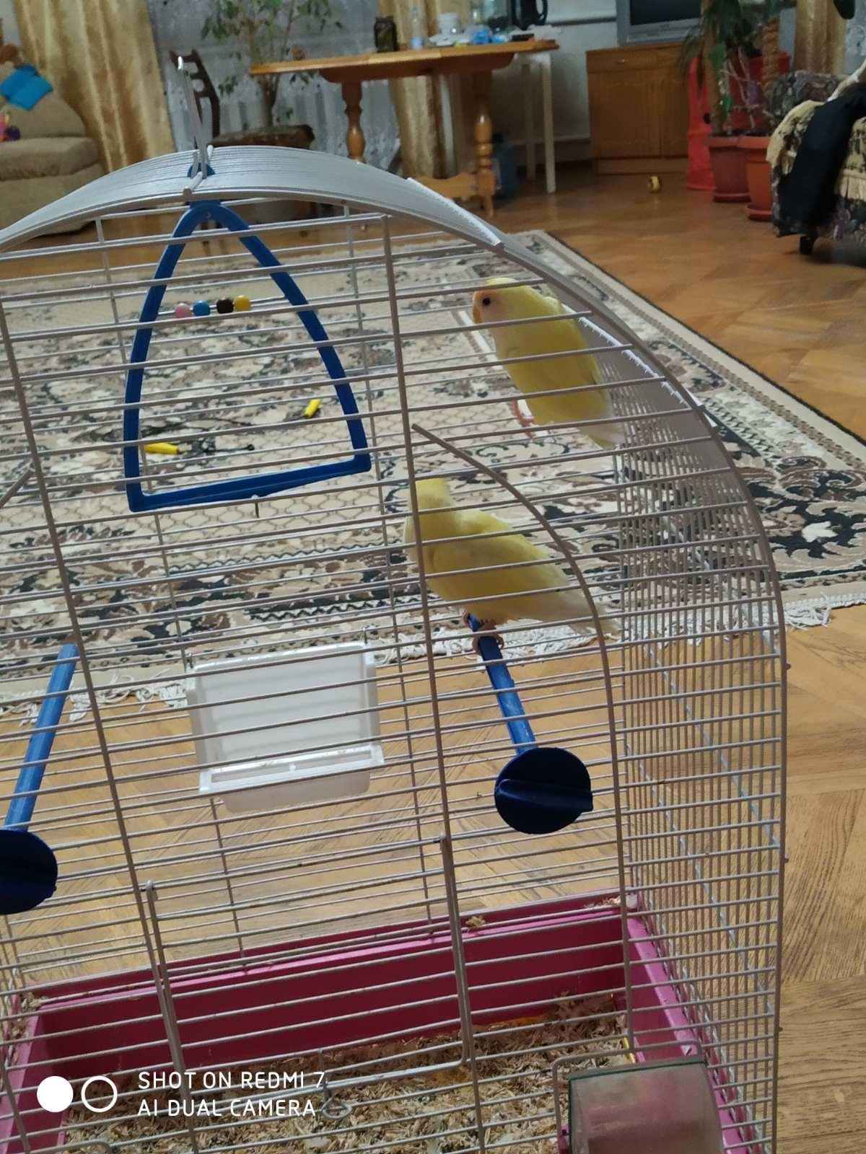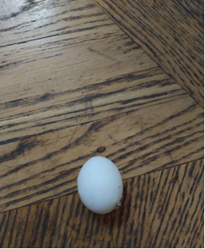
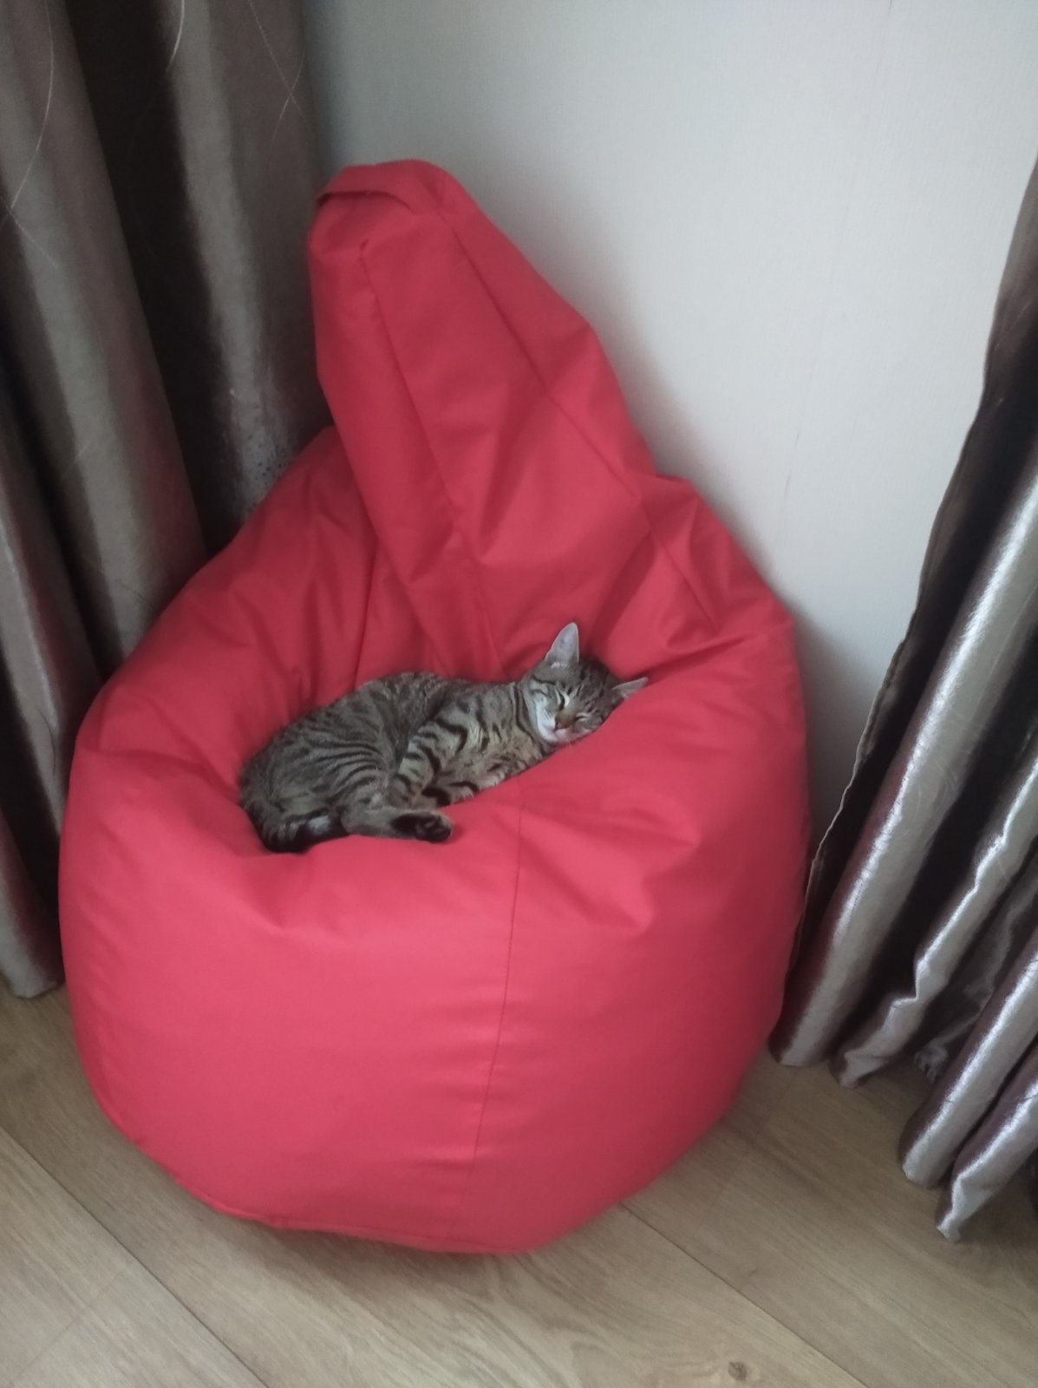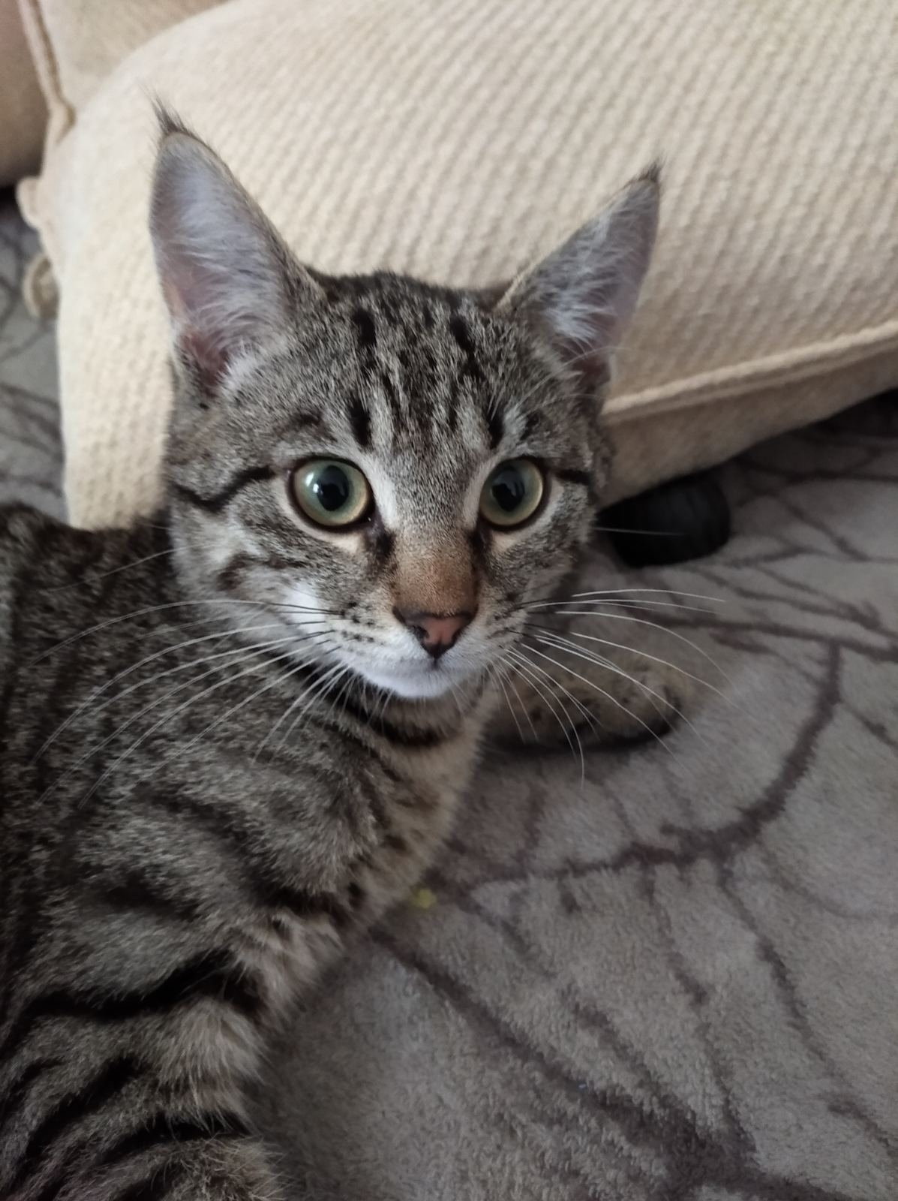
Корисні посилання:
https://animals.kharkov.ua/uk/rozdil-saytu/kp-centr-obrashcheniya-s- zhivotnymi
https://animals-city.org/
https://sites.google.com/site/zviriukraieni/tvarini-aki-potrebuut-dopomogi
https://zakon.rada.gov.ua/laws/show/3447-15#Text
https://www.facebook.com/groups/227961267570178/?multi_permalinks=1364459217253705

